„Fotovoltaika v daňových a účetních souvislostech.“
Srdečně Vás zveme na seminář pořádaný ve školicím středisku Otazník, který bude zaměřen na souvislosti mezi fotovoltaikou a účetnictvím.
Ing. Petra Závadová -vedoucí školicího střediska OTAZNÍK

Název: „Fotovoltaika v daňových a účetních souvislostech.“
Termín konání: 30. 1. 2013, 9:00 – 14:00 (prezence od 8:30)
Přednášející: Ing. Petr Kurka – daňový poradce

Místo konání: Školicí středisko OTAZNÍK
Intoza s.r.o., Varšavská 1583/99, 709 00 Ostrava Hulváky

Obsah semináře:
- Vymezení pojmu „fotovoltaika“ z technického hlediska (s jakými typy solárních zařízení se můžeme v praxi setkat)
- Fotovoltaika v české legislativě (energetický zákon aj.)
- Držitel licence udělené ERÚ a povinnost vést účetnictví (alternativní evidence)
- Daňové dopady provozování solárních zařízení z pohledu daní z příjmů (historická aplikace osvobození od DPFO či DPPO, speciální režim odepisování ad.)
- Fotovoltaika a odvody pojistného na sociální a zdravotní pojištění (definování vyměřovacího základu OSVČ)
- Další daňové aspekty fotovoltaiky (solární daň, DPH, daň z nemovitostí)
- Využívání solárních zařízení neziskovými subjekty (daňové souvislosti)
- Zamyšlení nad stávajícími výhodami využívání solárních systému, rozsah podpory využívání obnovitelných zdrojů energie (zelený bonus vs. výkupní cena)
- Změny v poskytování podpory v oblasti fotovoltaiky od r. 2013
- Zodpovězení dotazů účastníků semináře, diskuse

Účastníci semináře mohou program semináře ovlivnit zasláním svých námětů a konkrétních dotazů na katerina.peronkova@intoza.cz , na které přednášející v průběhu semináře odpoví.

Organizační informace a podmínky účasti:

Podmínky platby:

Výše účastnického poplatku: 1 080,00 Kč (cena včetně DPH), cena zahrnuje náklady na seminář a občerstvení
Variabilní symbol: 30012013
Číslo účtu pro zaslání platby: 4860032/0800
Závaznou přihlášku zašlete nejpozději 3 pracovní dny před datem konání semináře písemně na adresu společnosti Intoza s.r.o., Varšavská 1583/99, 709 00 Ostrava Hulváky nebo elektronickou poštou na katerina.peronkova@intoza.cz nebo faxem na (+420) 596 100 330. Na jedné přihlášce může být uvedeno i více účastníků. Platbu proveďte bankovním převodem, výjimečně lze poplatek uhradit na místě při prezenci v hotovosti. Platí však podmínka, že účastník semináře musí zaslat před konáním semináře závaznou přihlášku. Přihláška Vám bude obratem potvrzena.
V případě změny data nebo místa konání semináře, případně změny přednášejícího, budou přihlášení zájemci s předstihem informováni.
Daňový doklad obdržíte během konání semináře nebo Vám bude zaslán poštou. V případě neúčasti vložné nevracíme, za přihlášeného zájemce můžete vyslat náhradníka.
Storno podmínky
Bezplatné storno semináře nebo kurzu přijímáme písemně nebo emailem do 5 kalendářních dnů před zahájením akce. V případě pozdějšího storna, ale do 1 pracovního dne před zahájením akce, účtujeme storno poplatek ve výši 25% účastnického poplatku. Storno v den konání není možné z provozních důvodů akceptovat, vzniká tedy povinnost uhradit plnou cenu akce.
Kontaktní osoba: Ing. Petra Závadová, (+420) 605 254 317
Ing. Kateřina Pěronková (+420) 725 210 873

Jak se k nám dostanete:
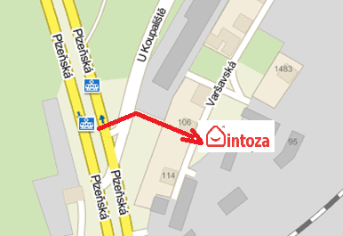
Pokud pojedete vlakem
Vystoupíte ve stanici Ostrava Svinov a dále budete pokračovat městskou hromadnou dopravou.
Ze zastávky Svinov mosty pojedete
- tramvají č.7, směr Výškovice nebo
- tramvají č.17, směr Interspar.
Cílova zastávka se jmenuje Střelnice.
(celkový čas 5 min, vzdálenost 2 km, cena 16,- Kč)

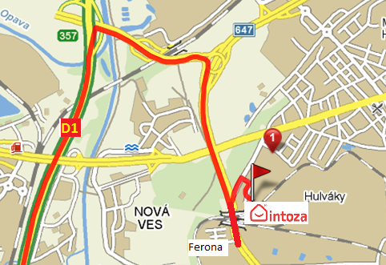
  - Cesta osobním vozem
Cesta z dálnice D1 začíná
- exitem 357 (Ostrava Centrum) vpravo na silnici II.třídy 470 (1,5km),
- dále na kruhovém objezdu 1. výjezdem po silnici II.třídy Mariánskohorská,
- u Ferony se otočíte přes tramvajové koleje a vrátíte se cca 500m.
Pro navigaci použijte GPS souřadnice nebo zadejte adresu Varšavská 95, Ostrava. (GPS: 49°49'10.402"N, 18°14'17.641"E)

ZÁVAZNÁ PŘIHLÁŠKA NA SEMINÁŘ
Intoza s.r.o., Varšavská 1583/99, 709 00 Ostrava Hulváky

Název: „Fotovoltaika v daňových a účetních souvislotech.“
Termín konání: 30. 1. 2013
Přednášející: Ing. Petr Kurka – daňový poradce

Místo konání: Školicí středisko OTAZNÍK

Údaje o přihlašované osobě:

Firma : ……………………………………………………………………………
Adresa: ……………………………………………………………………………
Číslo účtu obce (plátce): ……………………………………………………………………………
IČ,DIČ: ……………………………………………………………………………
Telefon
E-mail: ……………………………………………………………………………
Celkový počet přihlášených osob: ……………………………………………………………………………
Jméno, příjmení, titul: ……………………………………………………………………………
Jméno, příjmení, titul: ……………………………………………………………………………
Jméno, příjmení, titul: ……………………………………………………………………………

E-mailové zpravodajství:
ANO, souhlasím se zasíláním emailové nabídky
NE, nesouhlasím se zasíláním emailové nabídky

